【巩固练习】
一.选择题
1．下列结论正确的是（ ）
A．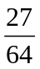的立方根是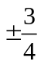 B．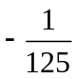没有立方根
C．有理数一定有立方根 D．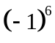的立方根是－1
2．-8的立方根是（ ）
A．2 B．-2 C．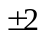 D．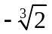
3.下列说法中正确的有（ ）个.
① 负数没有平方根，但负数有立方根．②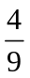的平方根是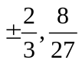的立方根是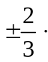
③如果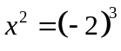，那么＝－2． ④算术平方根等于立方根的数只有1．
A．1 B．2 C．3 D．4
4.是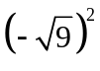的平方根，是64的立方根，则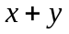＝（ ）
A. 3 B. 7 C.3，7 D. 1，7
5.的立方根是（ ）
A．﹣1 B． 0 C． 1 D． ±1
6. 有如下命题：①负数没有立方根；②一个实数的立方根不是正数就是负数；③一个正数或负数的立方根与这个数同号；④如果一个数的立方根是这个数本身，那么这个数是1或0，其中错误的是（ ）
A.①②③ B.①②④ C.②③④ D.①③④
二.填空题
7．若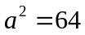，则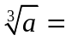______． 8．－8的立方根与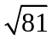的平方根的和是______．
9．若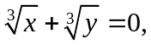 则与的关系是______．
10．计算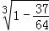= ．
11. 如果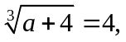那么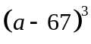的值是______．
12.若，则____________.
三.解答题
13.若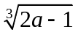和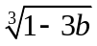互为相反数，求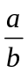的值.
14．已知5＋19的立方根是4，求2＋7的平方根．
15.已知M=是m+3的算术平方根，N=是n﹣2的立方根，试求M﹣N的值．
【答案与解析】
一.选择题
1.【答案】C；的立方根是；的立方根是1. 一个非零数与它的立方根符号相同.
2. 【答案】B；-8的立方根是：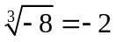.
3. 【答案】A；只有①正确. 算术平方根等于立方根的数有0和1．
4. 【答案】D；
【解析】∵是的平方根，y是64的立方根，∴＝±3，＝4则＝3＋4＝7或＝－3＋4＝1.
5.【答案】A；∵=﹣1，∴的立方根是=﹣1，故选A．
6. 【答案】B；①负数有立方根；②一个实数的立方根是正数、0、负数；④如果一个数的立方根是这个数本身，那么这个数是±1或0．
二.填空题
7.【答案】±2;∵，∴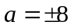；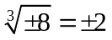
8.【答案】1或－5；注意＝9，9的平方根是±3.
9. 【答案】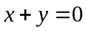；两个互为相反数的实数的立方根也互为相反数.
10.【答案】；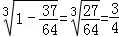，故答案为：．
11.【答案】－343；＋4＝64，＝60，－67＝－7，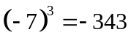.
12.【答案】；－1＝－2，＝－1.
三.解答题
13.【解析】∵和互为相反数
∴＋＝0，＝－，＝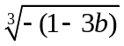，
∴2－1＝3－1, 2＝3，＝.
14.【解析】∵5＋19的立方根是4，∴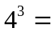5＋19，即64＝5＋19，解得＝9
∴2＋7＝25，2＋7的平方根＝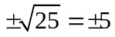.
15.【解析】因为M=是m+3的算术平方根，N=是n﹣2的立方根，
所以可得：m﹣4=2，2m﹣4n+3=3，解得：m=6，n=3，
把m=6，n=3代入m+3=9，n﹣2=1，可得M=3，N=1，
把M=3，N=1代入M﹣N=3﹣1=2．

